№ слайда
Слайд 1. | 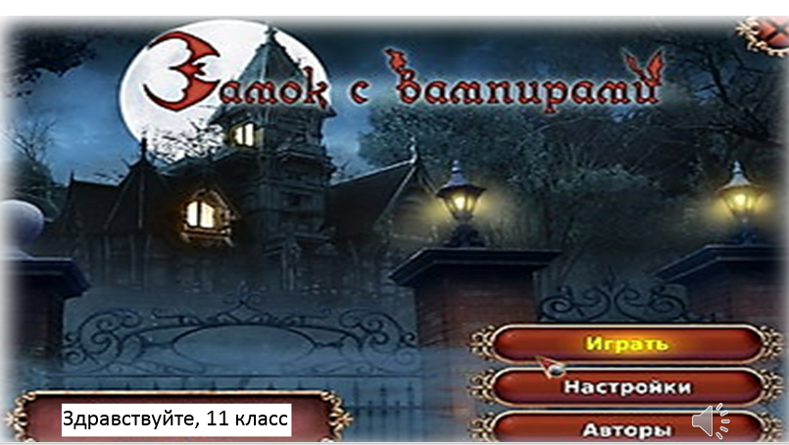
Слайд 2. | Видео ролик. После просмотра переход к следующему слайду.
Слайд 3. | 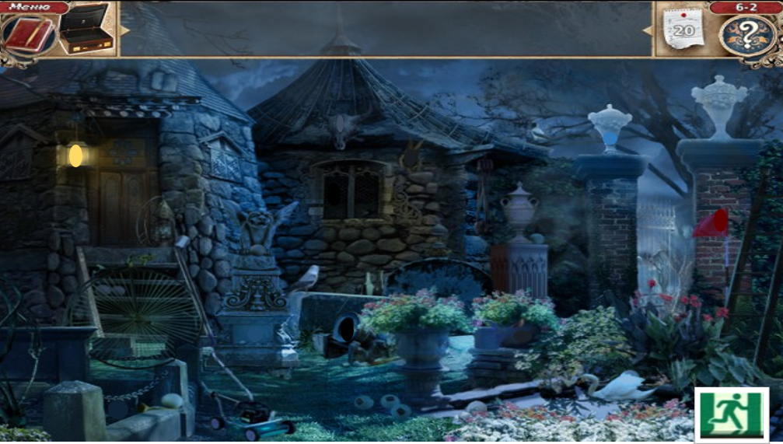Чтобы попасть в замок нужно выполнить ряд заданий за 10 минут. Но помните, зло рядом, нельзя медлить.  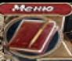  Спрятано 11 заданий на геометрический смысл производной, но выполнить могут столько, сколько позволяет время (у меня это было 10 минут). Если ребенок отвечает на вопрос и ответ неверен, нажмите незаметно  на => пойдет чавканье, это значит, что он выбыл  из игры (временно).  По истечении времени нажмите на переход на другой слайд.  При поиске спрятанных заданий ищите где на картинке появится  такой знак. Нажмите на него => выйдет заданий, после его выполнения нажмите на задание, оно исчезнет.  Задания спрятаны в следующих картинках:
Слайд 4. | 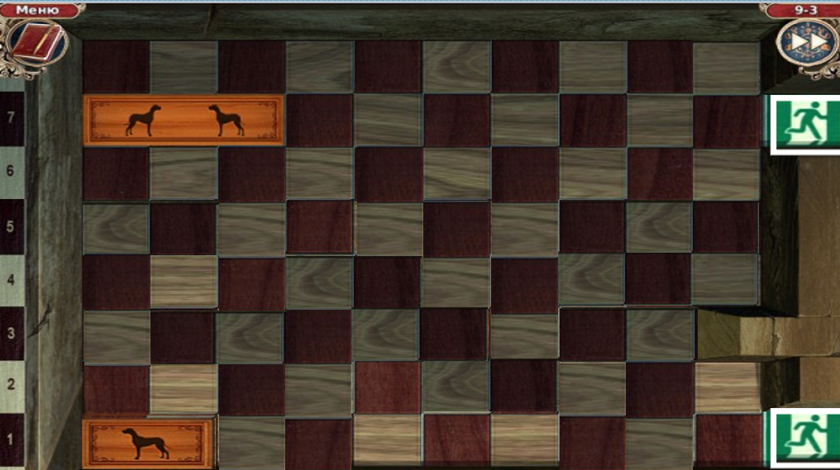  Вампиры очень любили играть в шахматы. Расставьте фигуры на игровом поле и вам отроиться истина в нахождении производных.  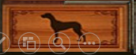  Спрятано 8 заданий на нахождение производной по правилам, но выполнить могут столько, сколько позволяет время (у меня это было 10 минут). Решение пишется одним ребенком у доски. Другие на местах. Если ребенок отвечает на вопрос и ответ неверен, нажмите незаметно на => будет звук падающего в воду, это значит, что он выбыл из игры (временно).  По истечении времени нажмите на переход на другой слайд.  При поиске спрятанных заданий ищите где на картинке появится  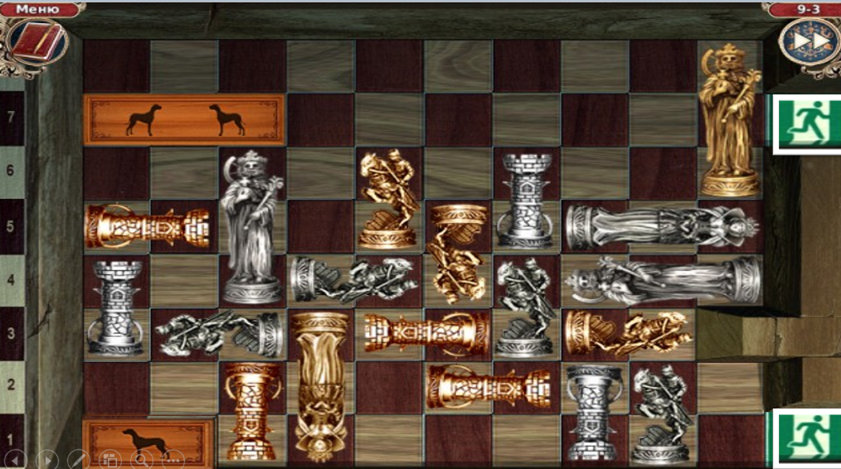  такой знак. Нажмите на него => выйдет заданий, после его выполнения нажмите на задание, оно исчезнет. В этом задании не под всеми фигурками есть задания.  Так выглядит вся доска с фигурками
Слайд 5. | 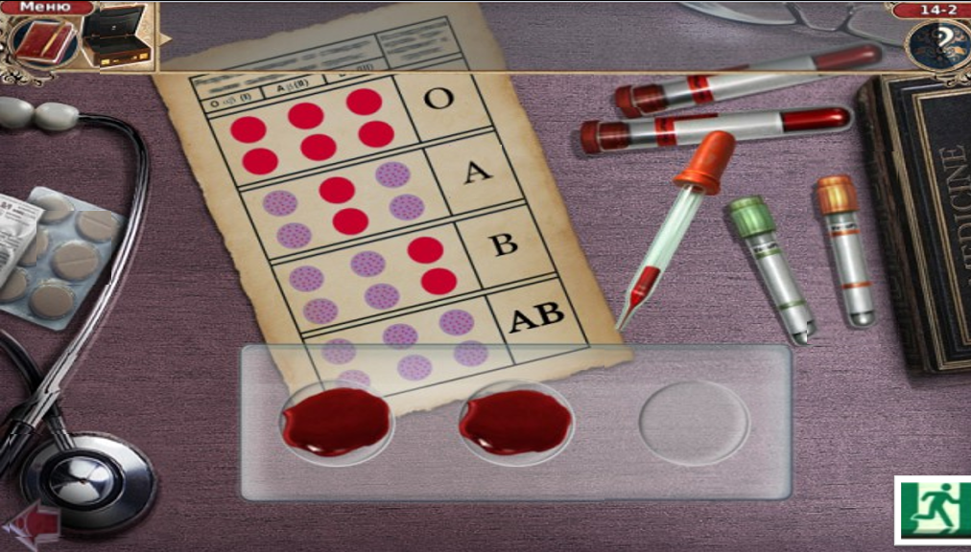Вампиры были очень умными и продвинутыми. На своем рабочем столе они запрятали очень – очень интересные для вас задания. Найдите и выполните их за 10 минут. Время пошло.  Спрятано 5 заданий на применение производной, но выполнить могут столько, сколько позволяет время (у меня это было 10 минут). Если ребенок отвечает на вопрос и ответ неверен, нажмите незаметно  на => пойдет стук топора, это значит, что он выбыл  из игры (временно).  По истечении времени нажмите на переход на другой слайд.  При поиске спрятанных заданий ищите где на картинке появится  такой знак. Нажмите на него => выйдет заданий, после его выполнения нажмите на задание, оно исчезнет.  Задания спрятаны в следующих картинках:  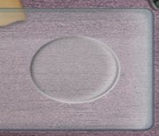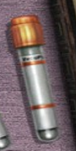  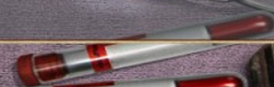  Нажмите в любой момент на эту картинку и будут звуки призраков. Это же игра!
Слайд 6. | 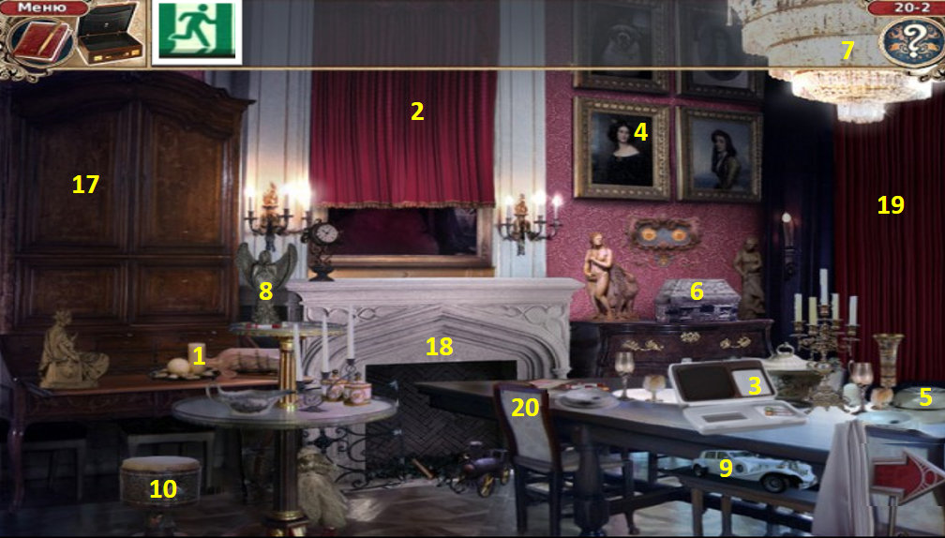Много трудов вы приложили, чтобы зайти в этом замок, а теперь в этой комнате спрятан ключ из этого дома. У вас на парте лежит листок с заданиями. Выполните их и ключ ваш! Не задерживайтесь, это опасно. Из комнаты выйдет тот, кто за 10 минут наберет от 7 до 10 баллов. Постарайтесь!  Нажмите на этот фрагмент, когда ребятам останется одна минута. Это сигнал того. Что их время на исходе.  Детям предлагается задание из ЕГЭ, но не полностью, а только те номера, которые разбросаны по комнате. Можно сделать самопроверку: нажмите на номер, появится ответ.
Слайд 7. | 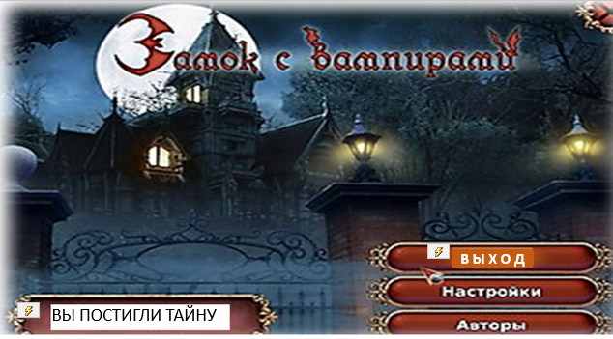
Слайд 8. | 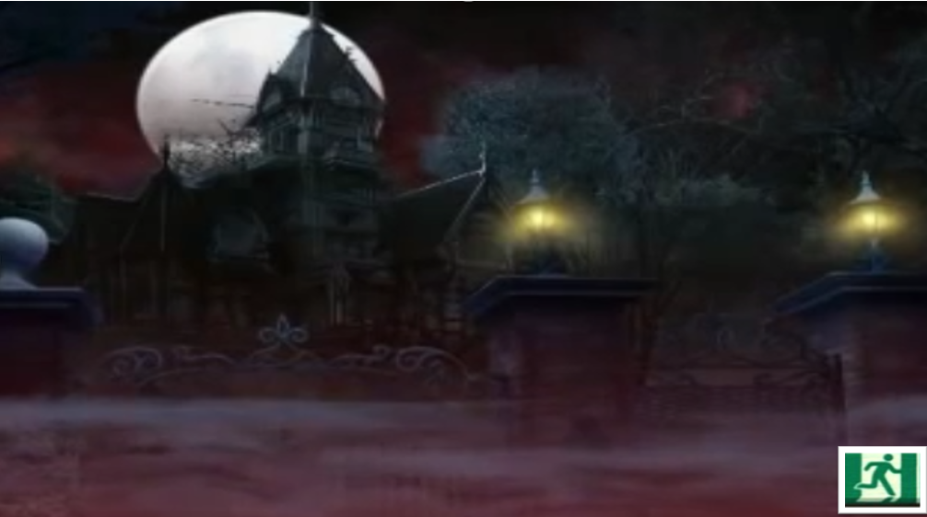  Нажмите на поле появится слово «Спасибо», затем нажмите на бегущего человека, будет зловещий смех. На этом игра закончена.

